Les mots de la semaine pour le 13 au 16 novembre, 2018
Les animaux (1)

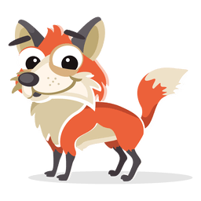
1. un boa
2. un crabe
3. un singe
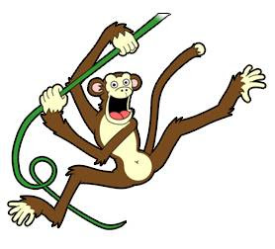
4. un tigre
5. une tortue
6. une poule
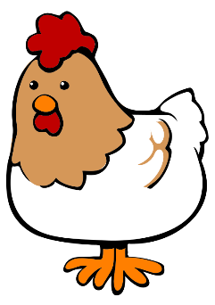
7. un coq
8. un lama
9. un renard
10. un lynx

